**HP VC-E配置方法**

**说明**：

PICC购买的c7000机箱上装有2个VC-E模块，具体型号为：HP 1/10Gb-F Virtual Connect Ethernet Module for c-Class BladeSystem（这里的F代表光纤接口，可以链接支持光纤接口的以太网交换机，跟VC-FC有本质区别）

下面的步骤是最基本的冗余配置，前提条件是先将VC的firmware升级到最新（目前为v3.18），为减少没必要的麻烦请使用IE浏览器。

**步骤**：

VCM的登录界面如下图，输入缺省的用户名和密码，注意区分大小写。

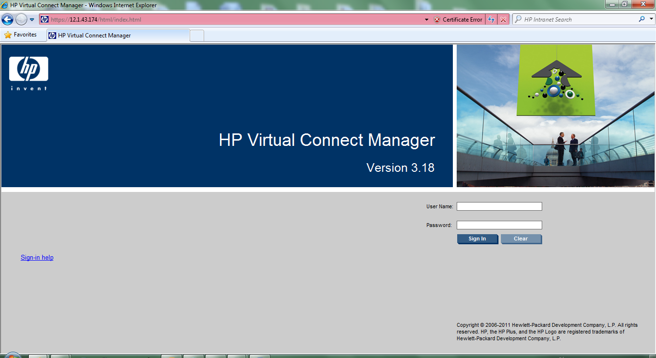

第一步VC Domain的设置向导，点Next：

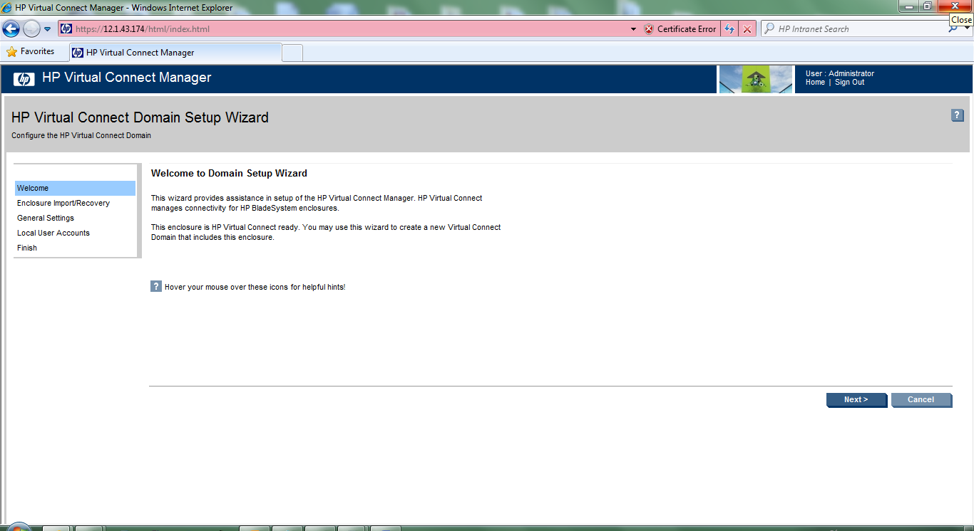

输入VC所在刀片机箱OA的用户名和密码，同样注意区分大小写：

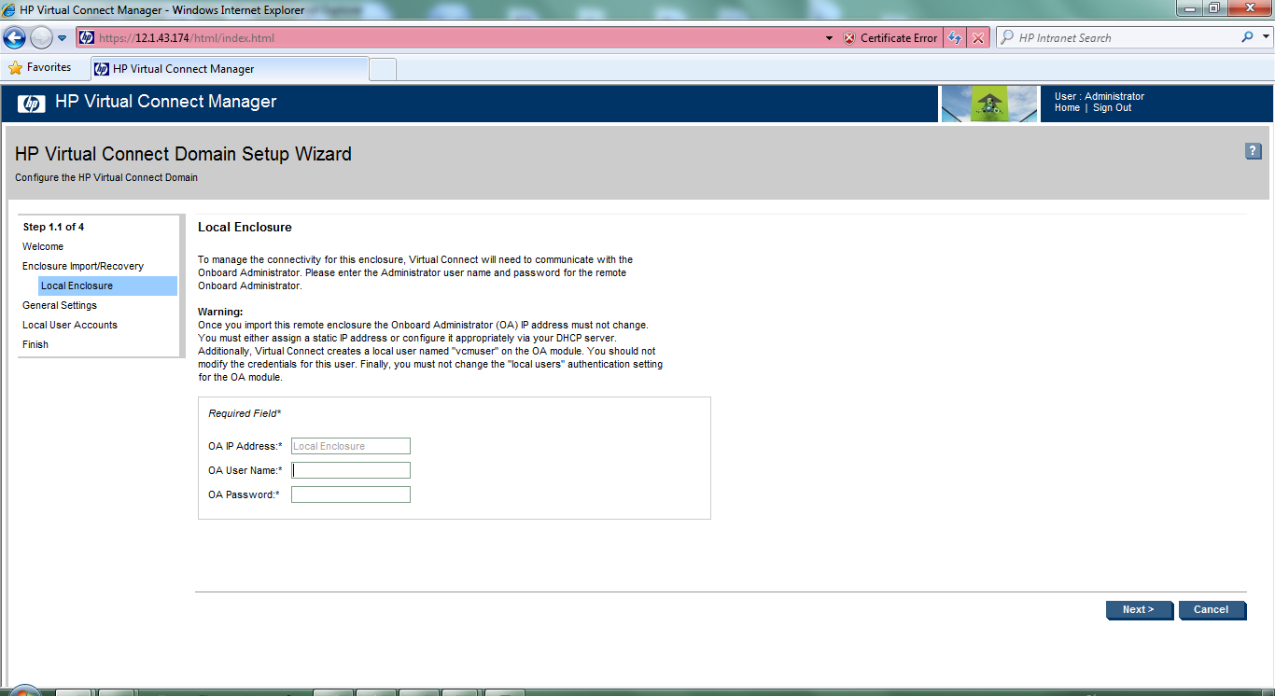

按缺省选项，点Next，继续：

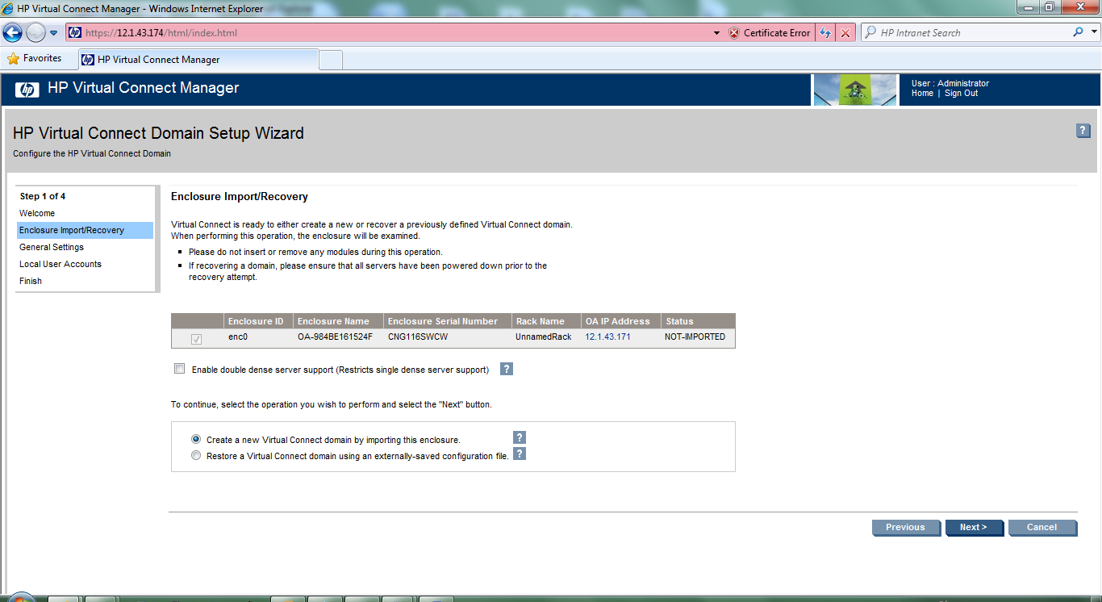

在确认提示中，点Yes继续：

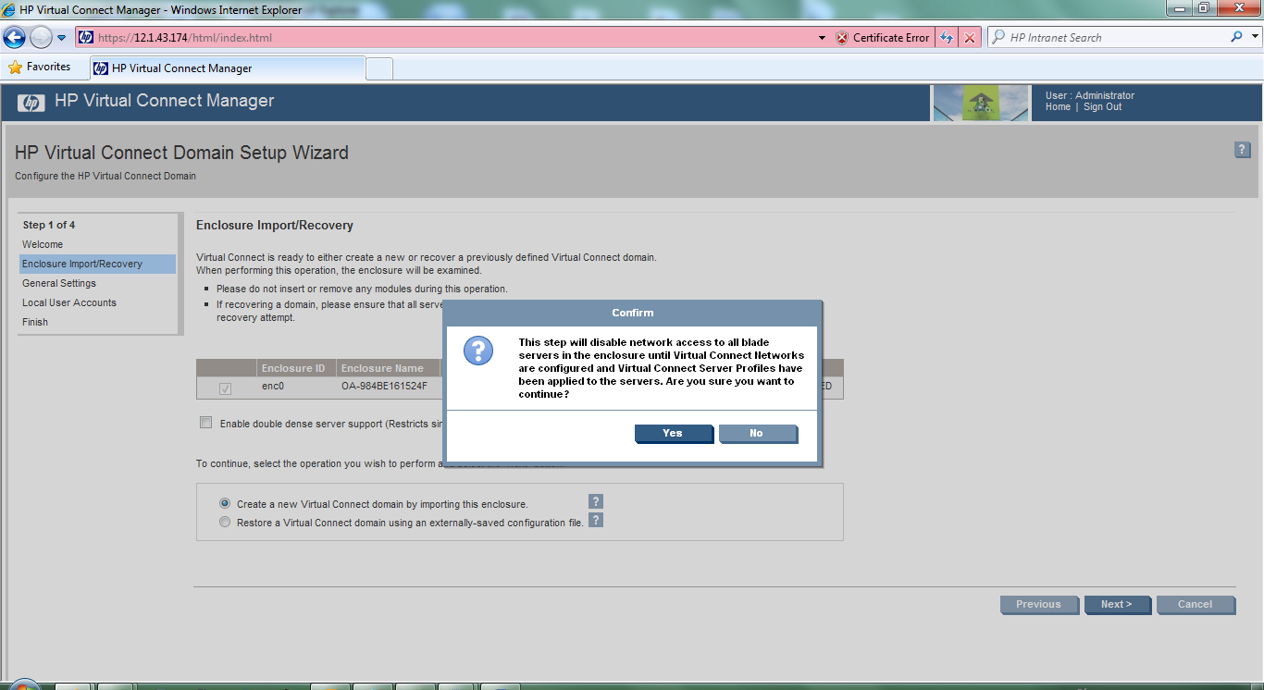

接下来显示机箱内的设备（2个网络模块和8个服务器），点Next：

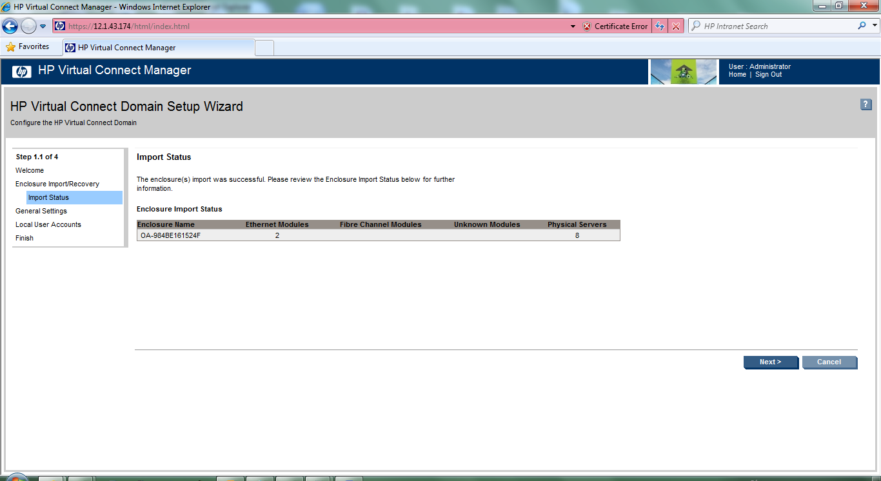

输入VC Domain的名字，按缺省的即可，点Next：

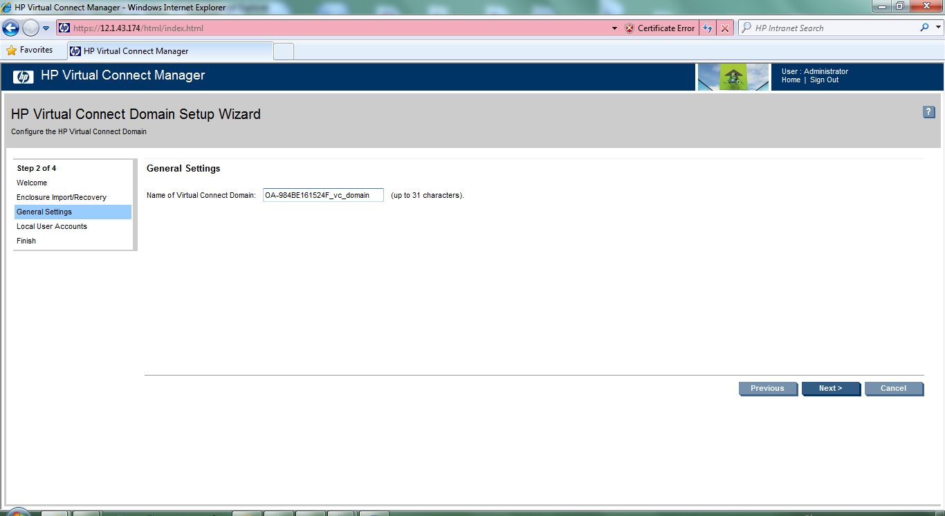

接下来点Add user可以创建新的VC账户，也可以用缺省的。不创建新的用户，点Next继续：

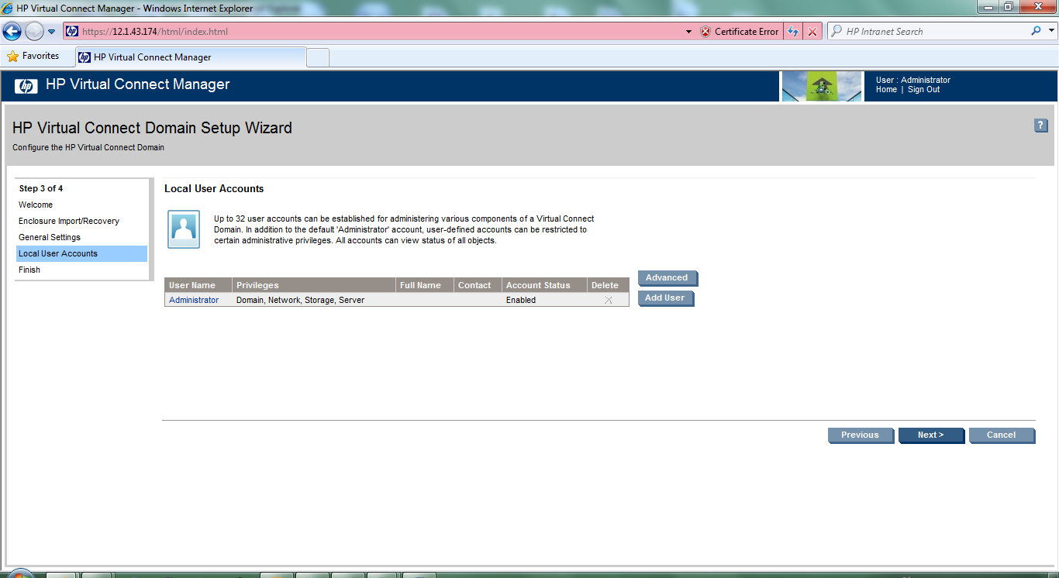

将“Start the Network Setup Wizard”前面的勾号**去掉**，点Finish结束该向导：

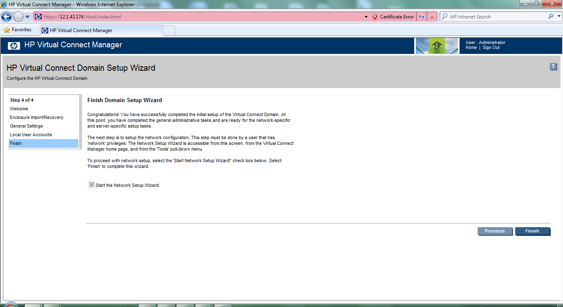

进入HP VC Home主界面，点Network框中的Define a network：

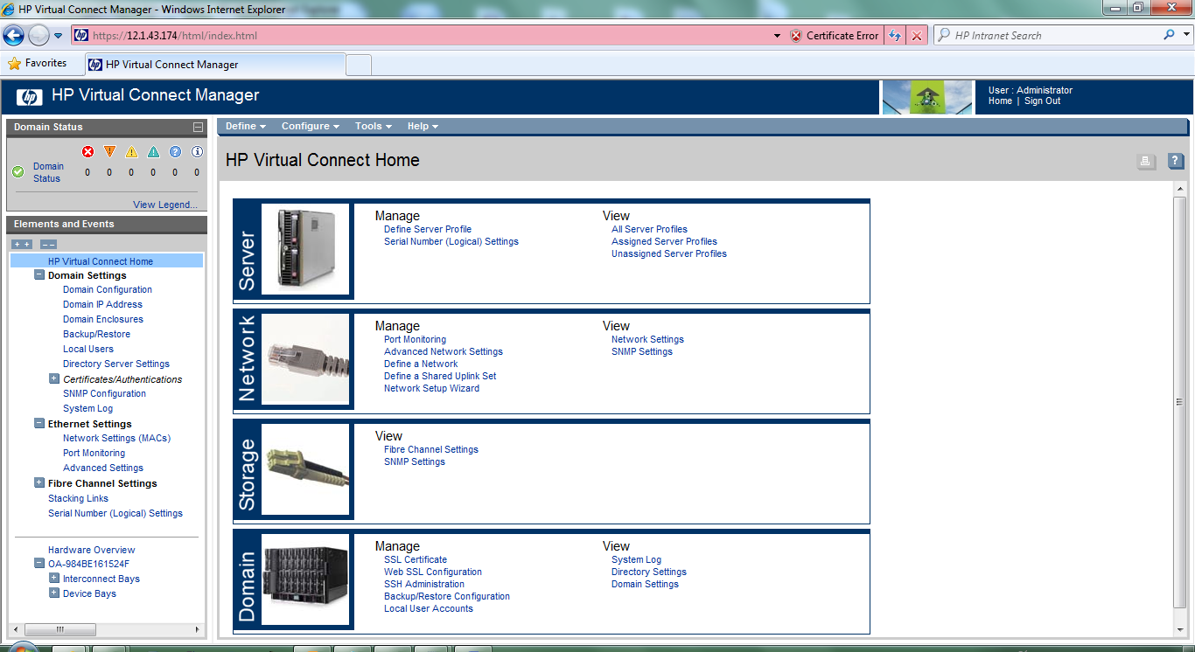

Network Name设为vnet，同时勾选smart link；在External Uplink Ports下面的框中，通过Add Port按钮添加Bay 1的VC-E的port 1和Bay 2的VC-E的port 1；最后点Apply：

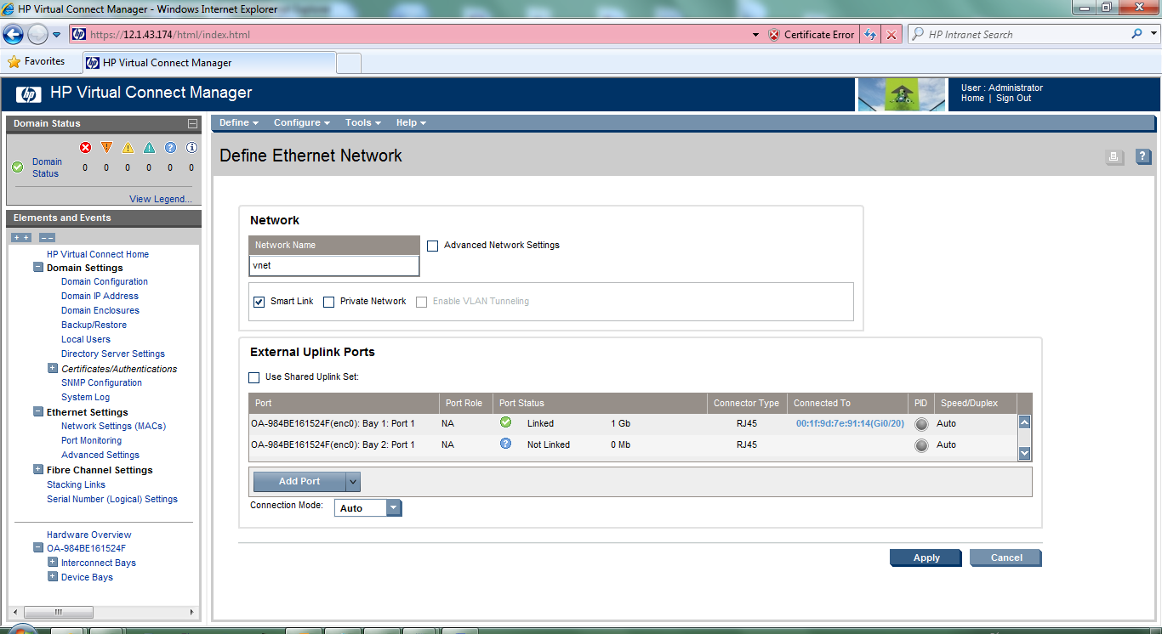

回到HP VC Home主界面，选择Server框中的Define Server Profile：



在Profile Name中输入bay_1；然后在Ethernet Adapter Connection下面的框中先通过鼠标右键添加port 3和port 4，再在4个port后面的Network Name中都选择之前定义好的vnet；最后在Assign Profile Server Bay中选择位于刀片机箱Bay 1的刀片服务器—BL685c G7，最后点Apply：

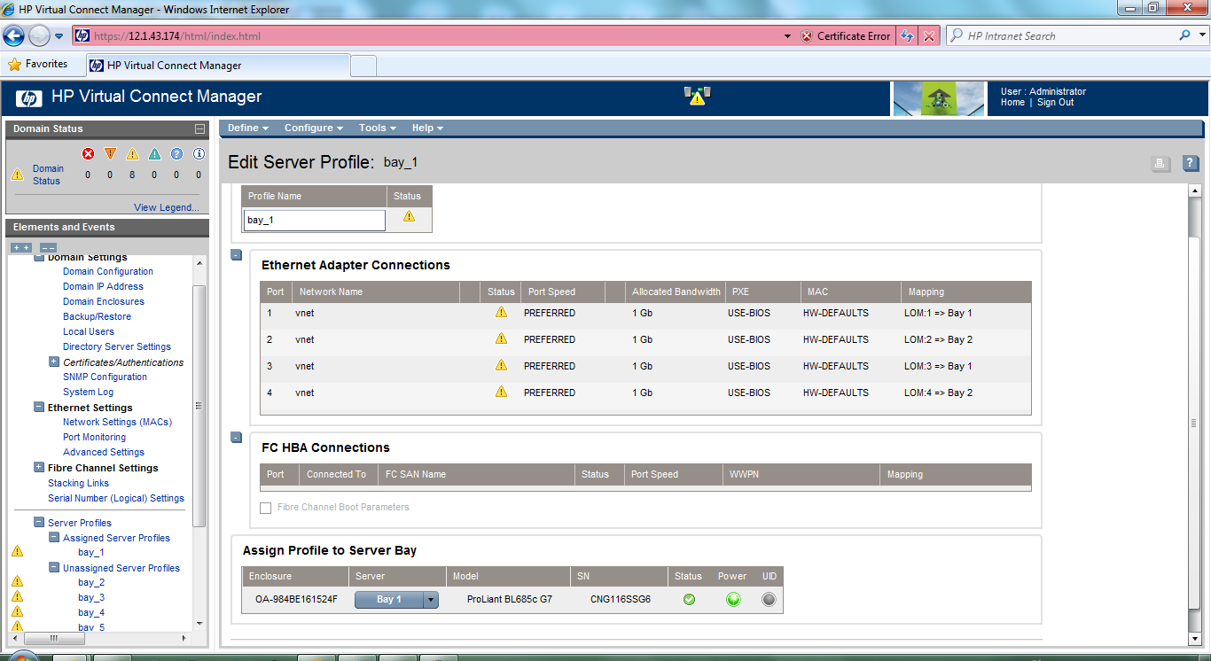

按上述相同的方法为其他7个Bay 创建Server Profile：

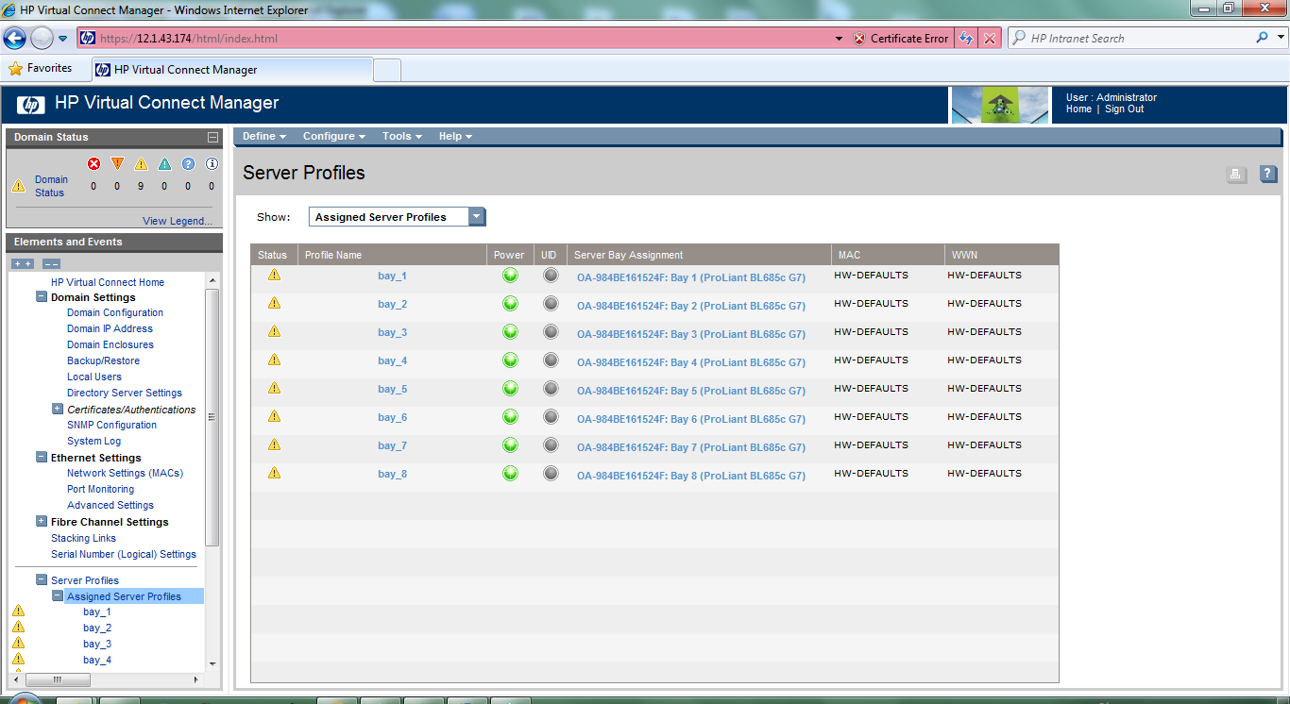

需要说明的是，在将Profile指定给Server Bay的时候，**刀片服务器必须处于关机状态**，否则Profile将无法制定并生效。

（结束）